**Памятка по открытию специального избирательного счета кандидата в депутаты:**

1. Зайти на сайт Сбербанка

<https://www.sberbank.ru/ru/person>

1. Войти во вкладку «Частным клиентам», далее ниже вкладка «Вклады», во вкладке найти раздел «Счета», кликнуть и перейти.



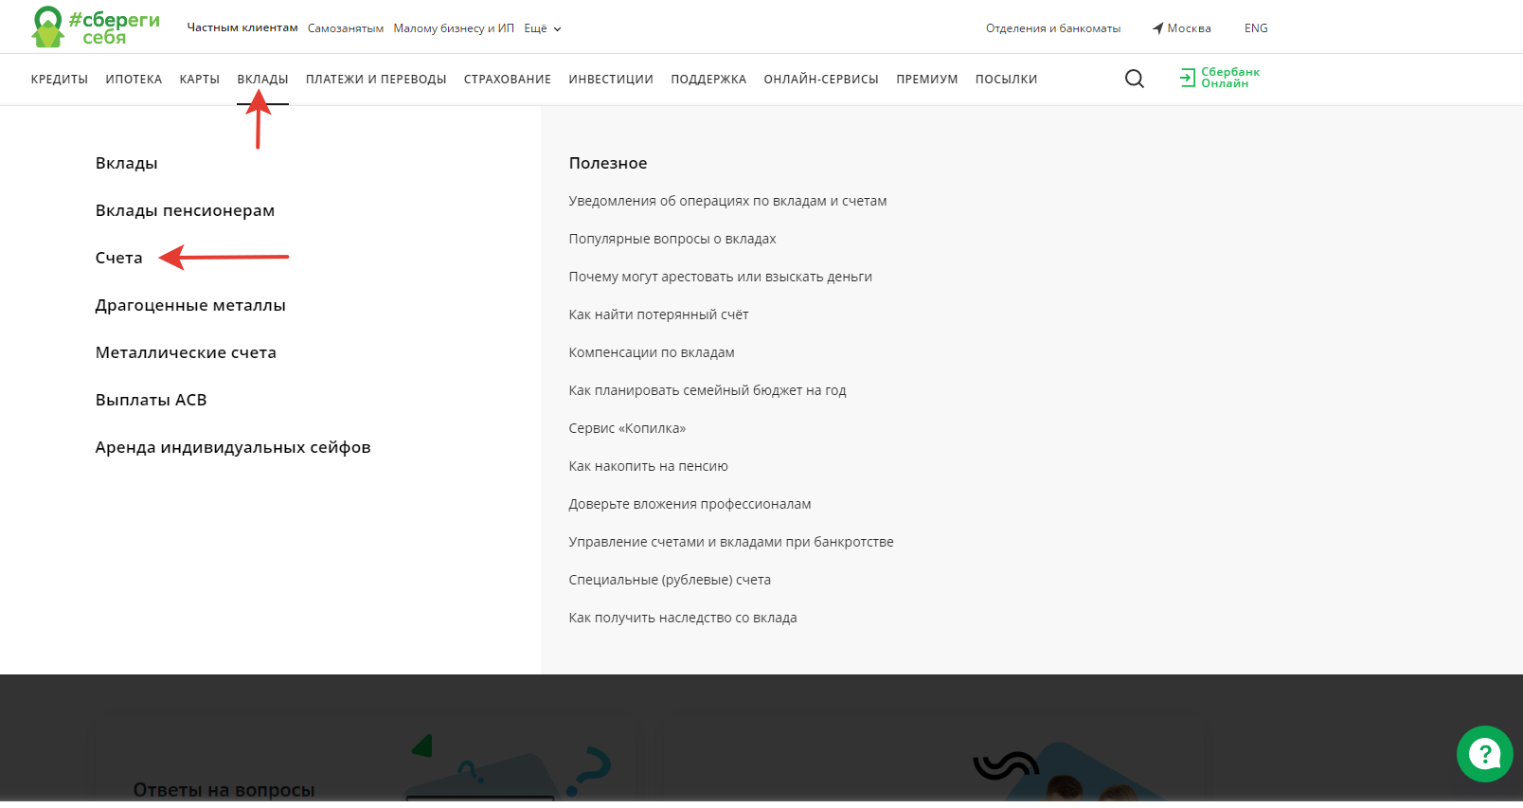

1. Пролистать ниже, найти и перейти во вкладку «Специальный избирательный счет кандидата»

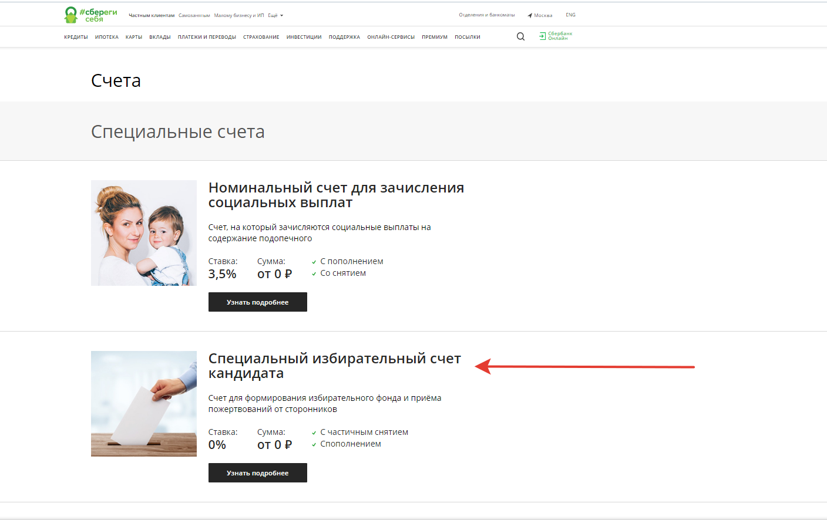

1. Изучить всю информацию об открытии специального избирательного счета.



1. В разделе «Как оформить» в шаге 2 ВНИМАТЕЛЬНО изучить УПОЛНОМОЧЕННОЕ ОТДЕЛЕНИЕ СБЕРБАНКА (каждый кандидат должен открыть счет именно в том отделении, которое относится к его ТИКу)

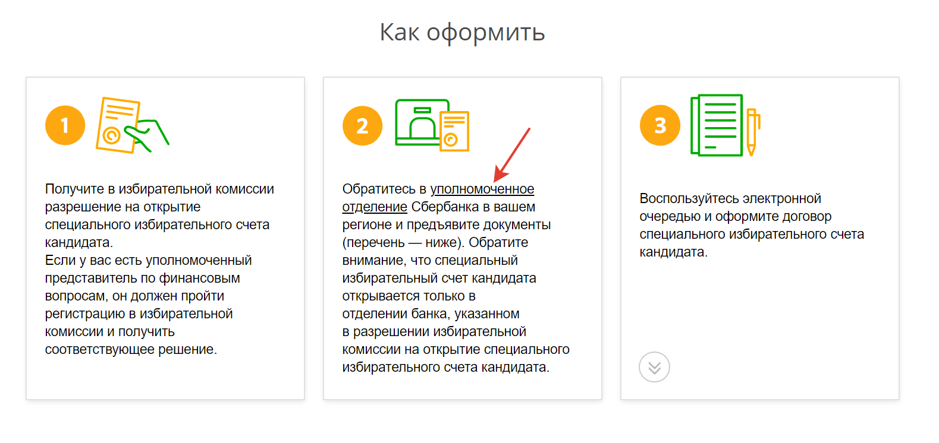

1. Найти отделение Сбербанка, подходящее для открытия счета именно Вам. Для этого необходимо скачать файл уполномоченных отделений сбербанка, далее в скачанном файле формата EXCEL в колонке «Наименование отделения Банка» в фильтре указать номер 8610, нажать кнопку ОК.

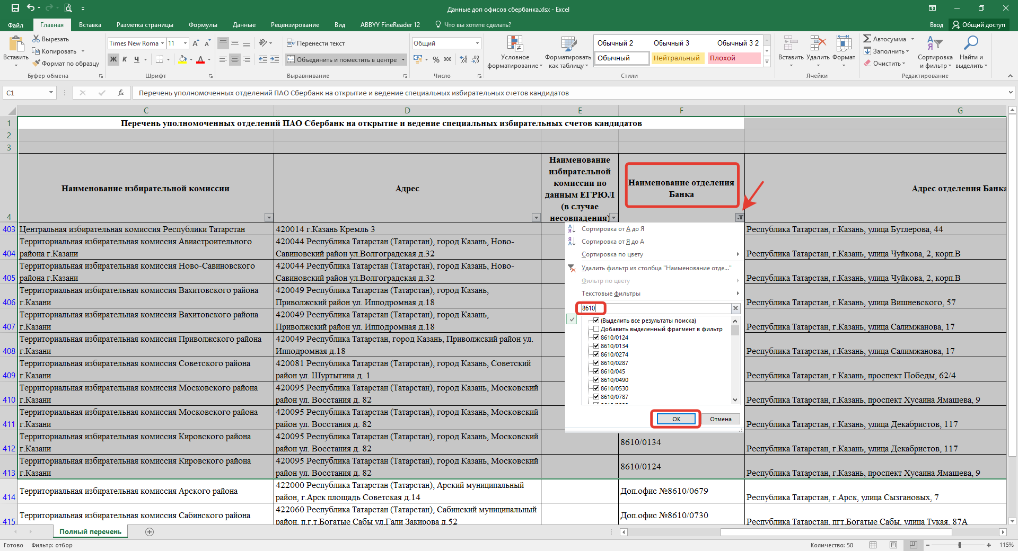

1. В строках 403-413 включительно в колонке «Наименование избирательной комиссии» найти ТИК, к которому вы относитесь, изучить какой филиал уполномочен открывать счета данному ТИКу, обратиться по адресу указанному в колонке «Адрес отделения банка» в той же строке, что и ваш ТИК.